ТЕКСТ

Сова
8 | Обидел однажды старик сову. Ничего не сказала сова
15 | старику, но перестала у него на лугу |  | 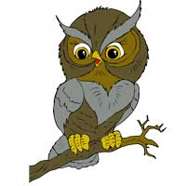
20 | мышей ловить. Старик это поначалу
26 | не заметил, а мыши обнаглели. Стали
31 | они гнезда шмелей разорять. Улетели
35 | шмели, перестали клевер опылять.
47 | Но и тут ничего не понял старик. А клевер перестал расти на
56 | лугу. Голодно стало корове, и перестала она давать молоко.
63 | 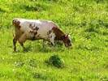 | Вот как все в природе связано между
69 |  | собой! Теперь понял это старик и
75 |  | пошел скорее к сове прощение просить.

Задание 1. Начни читать текст «про себя» или тихо, вполголоса. По сигналу учителя поставь палочку после того слова, до которого дочитаешь. Дочитай текст до конца.

Задание 2. Выбери из сказки про Сову любое предложение. Спиши его.
_____________________________________________________________________________________________
_____________________________________________________________________________________________
___________________________________________________
_____________________________________________________________________________________________
_____________________________________________________________________________________________
___________________________________________________
_____________________________________________________________________________________________
_____________________________________________________________________________________________
___________________________________________________
_____________________________________________________________________________________________
_____________________________________________________________________________________________
___________________________________________________
Проверь. Если надо, исправь.

Задание 3. В какой строчке картинки расставлены так, как происходят события в сказке про Сову? Отметь ее значком ✓. (Если нужно, перечитай сказку еще раз.)
 | А. | 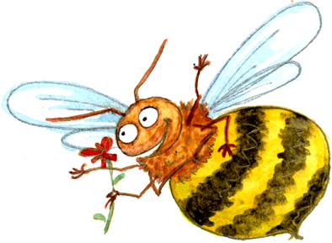 | 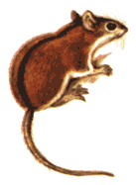 | 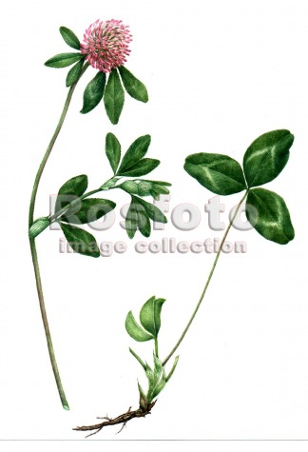 | 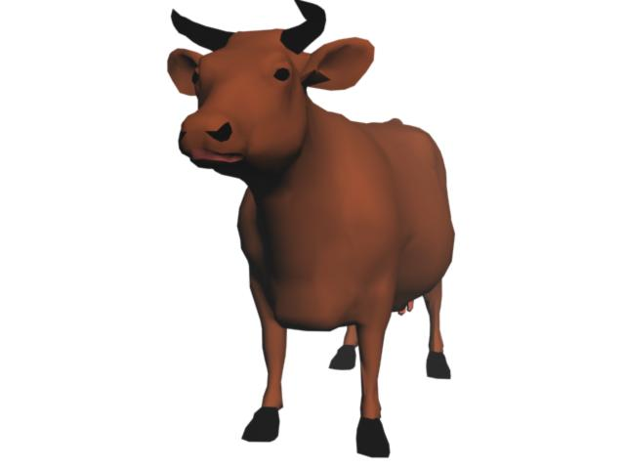
 | Б.
 | В.

Задание 3. Картинки в строчке расставлены так, как происходят события в сказке про Сову. Отметь значком ✓ пропущенную картинку. (Если нужно, перечитай сказку еще раз.)
 |  |  |  | ?
 |  |  | А. | 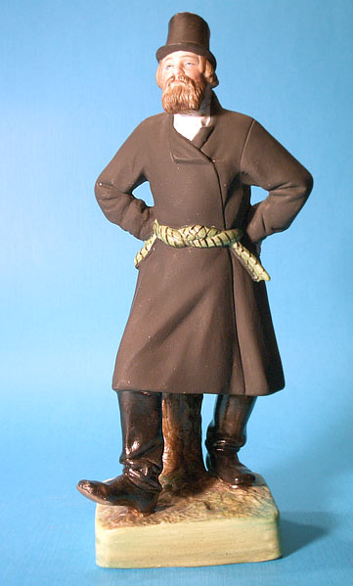
 |  |  | Б. | 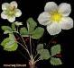
 |  |  | В.
 |  |  | Г. | 

Задание 3. Отметь значком ✓ всех героев из сказки про Сову. (Если нужно, перечитай сказку еще раз.)
А. | Б. | В.
 |  | 

Г. | Д. | Е.
 |  | 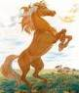

Задание 3. Отметь цифрами 3, 4 или 5, в каком порядке надо разложить три последние картинки, чтобы все картинки лежали так, как происходят события в сказке про Сову. (Если нужно, перечитай сказку еще раз.)
А. | Б. | В. | Г. | Д.
1 | 2

Задание 4. Выбери правильный ответ и отметь его значком ✓.
Столько же “ног”, сколько у мыши …
 | А. | у совы. |  |  | В. | у старика.
 | Б. | у коровы. |  |  | Г. | у курицы.

Задание 4. Выбери правильный ответ и отметь его значком ✓.
Столько же “ног”, сколько у совы …
 | А. | у мыши. |  |  | В. | у старика.
 | Б. | у коровы. |  |  | Г. | у собаки.

Задание 4. Подчеркни, у кого в этой сказке больше всего “ног” – у совы, у старика или у коровы?

Задание 4. Сравни количество “ног” у мыши и у коровы. Выбери правильный ответ и отметь его значком ✓.
 | А. | У мыши ног меньше.
 | Б. | У коровы ног меньше.
 | В. | У мыши столько же ног, сколько у коровы.
 | Г. | У мыши столько же ног, сколько у совы.
Задание 5.
1) Запиши цифрами, сколько шмелей нарисовал художник на каждой картинке.

2) Художник продолжил закономерность и нарисовал еще одну картинку. Запиши, сколько на ней шмелей.

Задание 5.
1) Запиши цифрами, сколько мышей нарисовал художник на каждой картинке.

2) Художник продолжил закономерность и нарисовал еще одну картинку. Запиши, сколько на ней шмелей.
Задание 5.
1) Запиши цифрами, сколько мышей нарисовал художник на каждой картинке.

2) Художник продолжил закономерность и нарисовал еще одну картинку. Запиши, сколько на ней мышей.

Задание 5.
1) Запиши цифрами, сколько мышей нарисовал художник на каждой картинке.

2) Художник продолжил закономерность и нарисовал еще по картинке справа и слева. Запиши, сколько на них мышей. и
Задание 6.
- Подчеркни в слове ловить буквы мягких согласных звуков.
- Запиши, сколько в этом слове звуков и букв.
___ букв
___ звуков
ловить

Задание 6.
- Подчеркни в слове просить буквы мягких согласных звуков.
- Запиши, сколько в этом слове: звуков и букв.
___ букв
___ звуков
просить

Задание 6.
- Подчеркни в слове старик буквы мягких согласных звуков.
- Запиши, сколько в этом слове: звуков и букв.

старик
___ букв
___ звуков

Задание 6.
- Подчеркни в слове улетел буквы мягких согласных звуков.
- Запиши, сколько в этом слове: слогов, звуков и букв.

улетел
___ слогов
___ букв
___ звуков
ДОПОЛНИТЕЛЬНАЯ ЧАСТЬ
Задание 7. Отметь значком ✓, какой из названных объектов природы растёт, но не умеет бегать или летать?
 | А. | Мышь. |  |  | В. | Сова.
 | Б. | Клевер. |  |  | Г. | Шмель.

Задание 7. Отметь значком ✓ всех живых существ, которые умеют летать, но не умеют плавать.
 | А. | Утка. |  |  | В. | Сова.
 | Б. | Шмель. |  |  | Г. | Корова.

Задание 7. Отметь значком ✓ домашнее животное.
 | А. | Клевер. |  |  | В. | Сова.
 | Б. | Корова. |  |  | Г. | Шмель.

Задание 7. Впиши слова из сказки про Сову так, чтобы показать, как в природе все связано между собой. (Если нужно, перечитай сказку еще раз.)
_______ ________ ________ ________ _______
__сова_⇒_________⇒_________⇒_________⇒_корова_
Задание 8. Рассмотри таблицу.
- Придумай слова, которые нужно вписать в прямоугольники. Запиши эти слова.
- Выбери рисунки, которые относятся к живой или неживой природе. Соедини их стрелками с названиями.
_________  ________ |  |  |  | 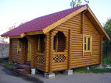  Дом
Напиши свое слово
 |  | Неживая природа
Клевер |  |  |  | _________  ________
 |  |  |  | Напиши свое слово
 |  | Живая природа
  Солнце |  |  |  | 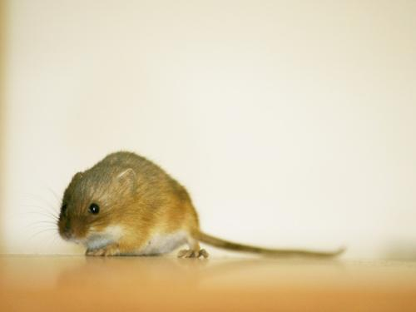  Мышь
Задание 9. Рассмотри таблицу.
- Придумай слова, которые нужно вписать в прямоугольники. Запиши эти слова.
- Выбери рисунки с растениями или животными. Соедини эти рисунки стрелками с названиями.
_________  ________ |  |  |  | 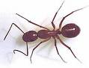  Муравей
Напиши
свое слово
 |  | Растение
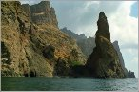  Горы |  |  |  | _________  ________
 |  |  |  | Напиши свое слово
 |  | Животное
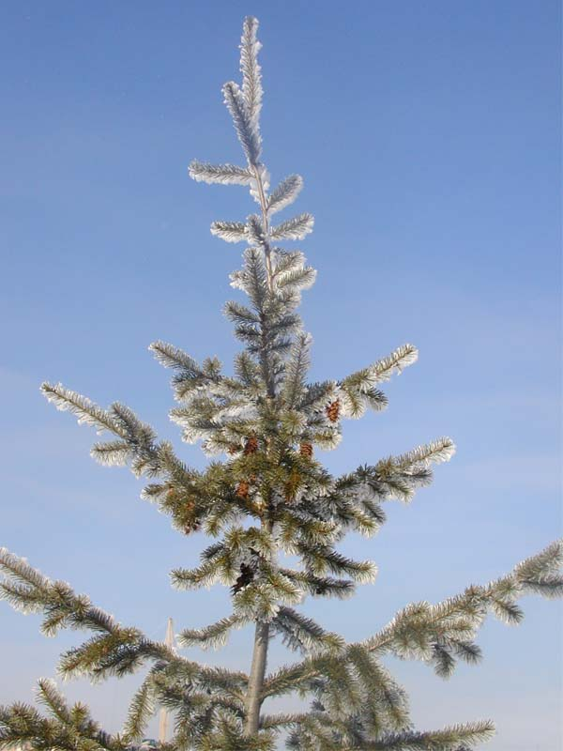  Ель |  |  |  | Клевер

Задание 9. Рассмотри таблицу
- Придумай слово, которое нужно вписать в прямоугольник. Запиши это слово.
- Выбери рисунки с деревьями или травянистыми растениями. Соедини эти рисунки стрелками с названиями.
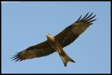  Орёл |  |  |  | 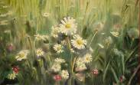Ромашки
 |  | Дерево
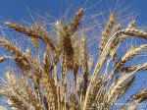  Колосья пшеницы |  |  |  | _________  ________
 |  |  |  | Напиши название дерева
 |  | Травянистое растение
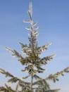  Ель |  |  |  | 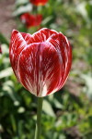  Тюльпан
Задание 7. Рассмотри таблицу.
- Придумай слова, которые нужно вписать в прямоугольники. Запиши эти слова.
- Найди на рисунках объекты живой природы и то, что сделано человеком. Соедини их стрелками с названиями.
________  ________ |  |  |  | 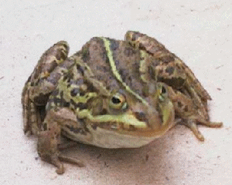  Лягушка
Напиши
свое слово
 |  | Объекты живой природы
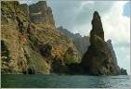  Горы |  |  |  | ________  _______
Напиши
свое слово
 |  | Сделано человеком
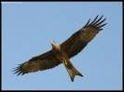  Орёл |  |  |  | 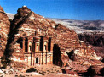  Замок

Задание 10. Одна сова ловит за ночь 3 мыши. Сколько мышей может поймать сова за две ночи?
Ответ: За две ночи сова поймает ____ мышей.

Задание 10. Одна сова ловит за ночь 4 мыши. Сколько мышей могут поймать за одну ночь две таких совы?
Ответ: Две совы поймают ____ мышей.

Задание 10. Одна сова ловит за ночь одну мышь. Сколько мышей она может поймать за неделю?

Ответ: За неделю сова поймает ____ мышей.

Задание 10. Сова поймала за ночь 3 мыши, а лиса – 6 мышей.

Ребята составили с этими данными задачу, которая решается так: 6 + 3 = ?. Какую задачу составили ребята? Отметь ее значком ✓. Запиши ответ.
 | А. | На сколько больше мышей поймала за ночь лиса? |  | Ответ: На ____ мыши больше.
 | Б. | Сколько всего мышей пой-мали за ночь лиса и сова? |  | Ответ: ____ мышей.
 | В. | Сколько всего мышей оста-лось поймать лисе и сове? |  | Ответ: ____ мышей.

Задание 11. Ответь письменно на вопрос. Если нужно, перечитай сказку про Сову.
Как ты думаешь, что понял старик?
_____________________________________________________________________________________________
_____________________________________________________________________________________________
___________________________________________________
_____________________________________________________________________________________________
_____________________________________________________________________________________________
___________________________________________________
_____________________________________________________________________________________________
_____________________________________________________________________________________________
___________________________________________________

Задание 11. Ответь письменно на вопрос. Если нужно, перечитай сказку про Сову.
Как ты думаешь, простила ли Сова старика?
Поясни свой ответ.
_____________________________________________________________________________________________
_____________________________________________________________________________________________
___________________________________________________
_____________________________________________________________________________________________
_____________________________________________________________________________________________
___________________________________________________
_____________________________________________________________________________________________
_____________________________________________________________________________________________
___________________________________________________

Задание 11. Помоги старику попросить прощения у Совы. Напиши предложение.
_____________________________________________________________________________________________
_____________________________________________________________________________________________
___________________________________________________
_____________________________________________________________________________________________
_____________________________________________________________________________________________
___________________________________________________
_____________________________________________________________________________________________
_____________________________________________________________________________________________
___________________________________________________
Задание 11. Ответь письменно на вопрос. Если нужно, перечитай сказку про Сову.
Как ты думаешь, чему научила Сова старика?
_____________________________________________________________________________________________
_____________________________________________________________________________________________
___________________________________________________
_____________________________________________________________________________________________
_____________________________________________________________________________________________
___________________________________________________
_____________________________________________________________________________________________
_____________________________________________________________________________________________
___________________________________________________

Задание 12. Напиши, что означает слово поначалу.

_____________________________________________________________________________________________
_____________________________________________________________________________________________
___________________________________________________
_____________________________________________________________________________________________
_____________________________________________________________________________________________
___________________________________________________
Задание 12. Напиши, что означает слово однажды.
_____________________________________________________________________________________________
_____________________________________________________________________________________________
___________________________________________________
_____________________________________________________________________________________________
_____________________________________________________________________________________________
___________________________________________________

Задание 12. Напиши, что означает слово клевер.
_____________________________________________________________________________________________
___________________________________________________
_____________________________________________________________________________________________
_____________________________________________________________________________________________
___________________________________________________

Задание 12. Напиши, что означает слово разорять.
_____________________________________________________________________________________________
___________________________________________________
_____________________________________________________________________________________________
_____________________________________________________________________________________________
___________________________________________________

